1 Задание (10 Карточка)
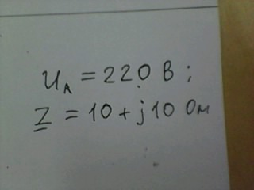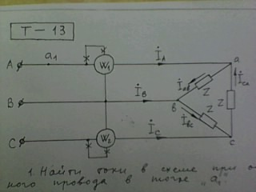

1 Найти токи в схеме при обрыве линейного провода в точке «а₁».
2 Построить векторную диаграммму.
3 Проверить балансы активных и реактивных мощностей.
4 Найти показания ваттметров.

